北京四中2005年数学第二次统测（理科）
（试卷满分为150分，考试时间为120分钟）
一、选择题：（每小题5分，共40分）
1．已知集合，若则与集合的关系是（ ）
（A）但 （B）且
（C）但 （D）且
2．在的展开式中，项的系数是的系数与项系数的等比中项，则的值是（ ）
（A）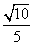 （B） （C） （D）
3．已知方程有实根，且，则复数等于（ ）
（A） （B） （C） （D）
4．设、为曲线： 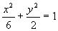的焦点，是曲线：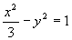与的一个交点，则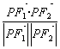的值为（ ）
(A) (B) (C) (D)
5. 已知平面与平面相交，直线，则（ ）
（A）内必存在直线与平行，且存在直线与垂直
（B）内不一定存在直线与平行，不一定存在直线与垂直
（C）内不一定存在直线与平行，但必存在直线与垂直
（D）内必存在直线与平行，却不一定存在直线与垂直
6．随机变量ξ的概率分布规律为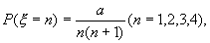其中a是常数，则 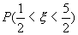的值为（ ）
（A） （B） （C） （D）
7．已知定义在R上的函数满足下列三个条件：①对任意的都有；②对任意的，都有；③的图象关于轴对称，则下列结论中，正确的是（ ）
（A） （B）
（C） （D）
8．设是函数f(x)的导函数，y=的图象如图所示，则y= f(x)的图象最有可能的是（ ）
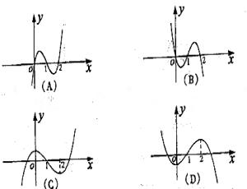 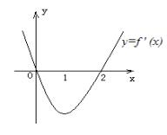
二、填空题：（每小题5分，共30分）
9.一个简单多面体的每一个顶点处都有三条棱，若设该多面体的顶点数、面数、棱数分别为V、F、E，则2F-V=________。
10. 若函数的定义域为，则实数的取值范围是________。
11．将正整数排成下表：
1
2 3 4
5 6 7 8 9
10 11 12 13 14 15 16
……
其中排在第行第列的数若记为，则数表中的2005应记为________。
12.如图，花园中间是喷水池，喷水池周围的A、B、C、D区域种植草皮，要求相邻的区域种不同颜色的草皮，现有4种不同颜色的草皮可供选用，则共有________种不同的种植方法（以数字作答）。
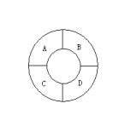
13. 有一组数据：的算术平均值为10，若去掉其中最大的一个，余下数据的算术平均值为9；若去掉其中最小的一个，余下数据的算术平均值为11，第一个数关于的表达式是________，第个数关于的表达式是________。
14．已知是定义在R上的函数，且则________；________。
答 题 纸
姓名________ 分层教学班________ 学号________ 成绩________
一、选择题：（每小题5分，共40分）
题号 | 1 | 2 | 3 | 4 | 5 | 6 | 7 | 8
答案
二、填空题：（每小题5分，共30分）
9 |  | 10
11 |  | 12
13 |  | 14
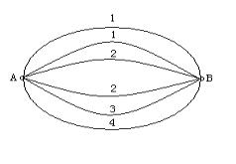
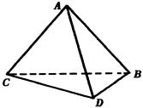
三、解答题：（本大题共6小题，共80分）
15. （理）（本题满分12分）如图，A、B两点之间有6条网线并联，它们能通过的最大信息量分别为1，1，2，2，3，4，现从中任取三条网线且使每条网线通过最大信息量。
（1）设选取的三条网线由A到B可通过的信息量为，当时，才能保证信息畅通，求信息畅通的概率。
（2）求选取的三条网线可通过信息总量的数学期望。
16.（本题满分12分）已知向量，定义函数.
（1）求函数的最小正周期；
（2）确定函数的单调递增区间。
17． (本题满分14分) 如图，将一副三角板拼接，使它们有公共边，若使两个三角形所在的平面互相垂直，且，，，，。
（Ⅰ）求证：平面平面；
（Ⅱ）求二面角的平面角的正切值；
（Ⅲ）求点到平面的距离。
18．（本题满分14分）对于任意实数，符号表示的整数部分，即是不超过的最大整数.在实数轴（箭头向右）上是在点左侧的第一个整数点，当是整数时就是.这个函数叫做“取整函数”也叫高斯（Gauss）函数.
从的定义可得下列性质：.
与有关的另一个函数是，它的定义是，称为的“小数部分”.
（1）根据上文，求的取值范围和的值；
（2）求的和.
19．(本题满分14分)
设曲线在点处的切线与轴、轴所围成的三角形面积为。
（Ⅰ）求切线的方程；
（Ⅱ）求的最大值。
20． 已知椭圆的中心在原点O，它的短轴长为，相应焦点()的准线l与x轴交于点A，，过点A的直线与椭圆相交于P、Q两点.
⑴求椭圆的方程及离心率；
⑵若，求直线PQ的方程；
⑶设，过点P且平行于准线l的直线与椭圆交于另一点M，证明：
答 题 纸
姓名________ 分层教学班________ 学号________ 成绩________
一、选择题：（每小题5分，共40分）
题号 | 1 | 2 | 3 | 4 | 5 | 6 | 7 | 8
答案 | C | B | A | B | C | D | B | C
二、填空题：（每小题5分，共30分）
9 | 4 | 10
11 |  | 12 | 84
13 |  | 14 | -2,3
1、设x₀=3m+1，y₀=3n+2，m，n∈Z
∴x₀y₀=(3m+1)(3n+2)=9mn+6m+3n+2=3(3mn+2m+n)+2
显然x₀y₀∈N但x₀y₀M，故选C。
2、x³项的系数是,x²项的系数是，x⁵项的系数是
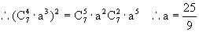故选B
3、∵b²+(4+i)b+4+ai=0 ∴（b²+4b+4）+(b+a)i=0
∴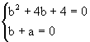∴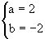∴Z=2-2i ∴故选A
4、不妨设P是曲线C₁与C₂在第一象限的交点
法一，则联立方程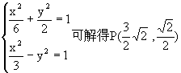
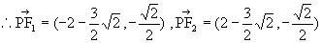
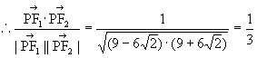
法二，由椭圆、双曲线定义，有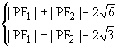
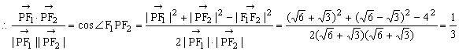
5、选C
6、∵
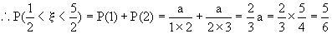故选D。
7、由①知，f(x)是周期函数，且周期为4，
由③知，f(x)图象关于x=2对称
∴f(4.5)=f(0.5)，f(6.5)=f(2.5)=f(1.5)，f(7)=f(3)=f(1)
又f(x)在[0，2]上单调递增，∴f(0.5)<f(1)<f(1.5)
即f(4.5)<f(7)<f(6.5)，故选B
8、分析f＇(x)图象可知，f(x)在（-∞，0），（2，+∞）上单调递增，在（0，2）上单调递减，在x=0处取得极大值，在x=2处取得极小值，故选C
9、由欧拉公式：V+F-E=2,
∵该多面体每一顶点处有三条棱，∴共有条棱，
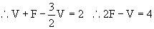
10、当x≤1时，4-a·2^{x}恒大于0 ∴a·2^{x} <4 ∴a<2^{2-x}(x≤1)
又x≤1时，2-x≥1 ∴2^{2-x}∈[2，+∞) ∴a<2
11、注意到第n行的最后一个数是n²，而45²=2025
又第n行有2n-1个数，∴第45行有2×45-1=89个数。
∴2005应排在45行的第69个数，记为
12、若AD相同，有4×（3+3×2）种种植方法，
若AD不同，有4×3×（2+2×1）种种植方法
∴共有4×（3+3×2）+4×3×（2+2×1）=36+48=84种不同方法
13、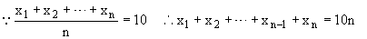①
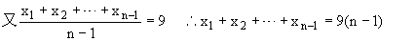②
③
①-②得：x_{n}=n+9 ①-③得x₁=11-n
14、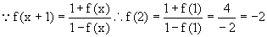
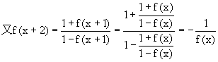
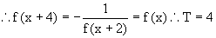
三、解答题：（本大题共6小题，共80分）
15. （理）（本题满分12分）如图，A、B两点之间有6条网线并联，它们能通过的最大信息量分别为1，1，2，2，3，4，现从中任取三条网线且使每条网线通过最大信息量。
（1）设选取的三条网线由A到B可通过的信息量为，当时，才能保证信息畅通，求信息畅通的概率。
（2）求选取的三条网线可通过信息总量的数学期望。
解：（1）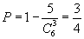
（2）
 | 9 | 8 | 7 | 6 | 5 | 4
P
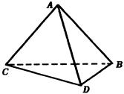
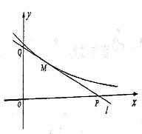
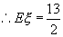
16.（本题满分12分）已知向量，定义函数.
（1）求函数的最小正周期；
（2）确定函数的单调递增区间。
解：（1）
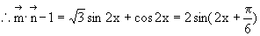
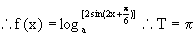
（2）∵0<a<1时，函数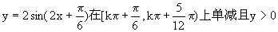
∴此时f(x)的单增区间是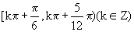
∵a>1时，函数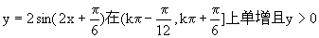
∴此时f(x)的单增区间是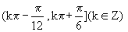
17． (本题满分14分) 如图，将一副三角板拼接，使它们有公共边，若使两个三角形所在的平面互相垂直，且，，，，。
（Ⅰ）求证：平面平面；
（Ⅱ）求二面角的平面角的正切值；
（Ⅲ）求点到平面的距离。
解：（Ⅰ）平面
平面平面
（Ⅱ）取BC中点E，连AE，过E作于F，连AF。
为所求二面角的平面角
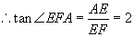
（Ⅲ）过点E作，则
而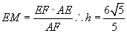
18．（本题满分14分）对于任意实数，符号表示的整数部分，即是不超过的最大整数.在实数轴（箭头向右）上是在点左侧的第一个整数点，当是整数时就是.这个函数叫做“取整函数”也叫高斯（Gauss）函数.
从的定义可得下列性质：.
与有关的另一个函数是，它的定义是，称为的“小数部分”.
（1）根据上文，求的取值范围和的值；
（2）求的和.
解：（1）的取值范围是；
（2）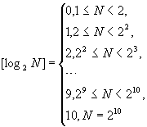
所以，原式=.
19．(本题满分14分)
设曲线在点处的切线与轴、轴所围成的三角形面积为。
（Ⅰ）求切线的方程；
（Ⅱ）求的最大值。
解：（Ⅰ）因为所以切线的斜率为
故切线的方程为即。
（Ⅱ）令y=0得x=t+1,
又令x=0得
所以S（t）=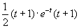=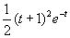
从而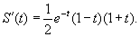
∵当（0，1）时，>0,
当（1,+∞）时,<0,所以S(t)的最大值为S(1)=
20． 已知椭圆的中心在原点O，它的短轴长为，相应焦点()的准线l与x轴交于点A，，过点A的直线与椭圆相交于P、Q两点.
⑴求椭圆的方程及离心率；
⑵若，求直线PQ的方程；
⑶设，过点P且平行于准线l的直线与椭圆交于另一点M，证明：
解(1)由题意，可设椭圆的方程为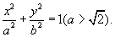
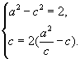解得
所以椭圆的方程为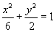，离心率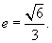。。。。。。。。。。。。。。。。。。。。。4分
(2) 由(I)可得设直线PQ的方程为由方程组
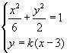得
依题意 得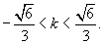
设 则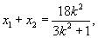① 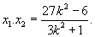②
由直线PQ的方程得 于是
③
④ 。。。。。。。。。。。。。。。。。。。。。8分
由①②③④得从而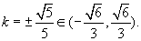
所以直线PQ的方程为 或。。。。。。。。。。。10分
(3)证明：由已知得方程组
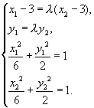注意解得 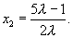。。。12分
因故 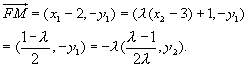
而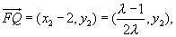所以 。。。。。。。14分
另：用平面几何法做亦可，更简。

